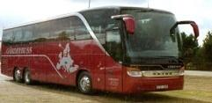
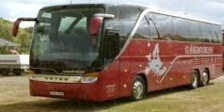
GÅRDBYBUSS
Resa Eksjö.
Måndagen
22 April 2024
Med Albert Engström,
Avresa Träffpunkt Öland kl.06,45 Rasta i Kalmar kl.07,00 ,
Berga centrum kl.07,05, Sandra kl.07,15
Fika i Eksjö kl.09,30-10,15
Efter fikat stadsvandring med guide i gamla trästaden en timme och
besök Eksjö museum.
Lunch på stadshotellet kl 12,30-13,30
Efter lunch gör vi ett besök på ljusboden i Hult.
Eftermiddagskaffe på Stora Aby gårdsbutik
Hemkomt C.a 20,00
VÄLKOMMNA !!!
Pris för medlem: 620; Kr Betalas till Bg 5844-1254
Icke medlem: 820; Kr Betalas senast 10 april
Anmäl till Anita JohanssonTel: 070 52 55 897
E-Post: johansson637@gmail .com
Senast: Onsdagen den 3 april.

